Predsejbové spracovanie pôdy - kombinátory

Kombinátory slúžia na prípravu pôdy pred sadením a sejbou, prevzdušňujú pôdu, sú to nesené stroje, alebo závesné – zapojené za traktor.
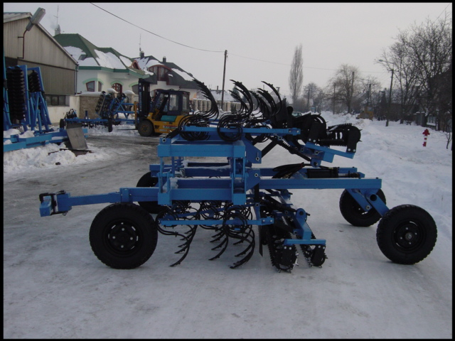
Sú vybavené zubatým smykom, pracovnými radličkami – perami v troch radoch a prútovým valcom. Smyk a valec sú nastaviteľné, určujú hĺbku spracovania.

Ide o dočasné spojenie 2 – a viac druhov strojov, ktoré je možné od seba oddeliť a použiť ich
samostatne.

Kombinované stroje sa delia na:
a, kombinované stroje na prípravu pôdy – kombinátory,
b, kombinované stroje na prípravu pôdy spojené s najmenej jednou ďalšou operáciou (siatie, hnojenie, ochrana)

Kombinátor sa skladá z:
1. rámu,
2. radličiek kypriča (šípové, dlahovité),
3. prútových valcov.

